CONSULT REVALIDATIEARTS: PSYCHISCH

Observation: | CRA_Psychisch_R01
File: | 0000.doc
Versie documentatie: | 1.3
Status: | Draft | Request for Comments | Final
Standaard: | HL7 Versie 3 (augustus 2004)
Auteurs: | Drs. J. van der Kooij
Brondocument: | Functionele beschrijving CVA keteninformatiesysteem, versie 0.9 van M. Geldof; Portavita, februari 2004.

- Versie beheer

versie | datum | wijzigingen | auteurs
1.3 | 21-08-2006 | Item aandacht/concentratie gesplitst. | Drs. Judith van der Kooij
1.2 | 17-08-2006 | SNOMED CT codes toegevoegd. | Drs. Judith van der Kooij
1.1 | 25-08-2005 | Organizers en mapping tabellen premorbide toegevoegd. Variabelentabel aangepast. | Drs. Judith van der Kooij
1.0 | 10-08-2005 | Voorgelegd aan dr. Rambaran. Ability to learn in vertaling, verder geen wijzigingen, vandaar finaal gemaakt | Dr. William Goossen

2. Doel van de observatie

Doel van de observatie is het vastleggen van het psychische gedeelte door de arts bij contact op de polikliniek, opname in het ziekenhuis, om te monitoren, of om de voortgang van behandeling te volgen.

3. Onderbouwing

De indeling van het psychische onderdeel van het consult van de revalidatiearts is gebaseerd op de Functionele beschrijving CVA keteninformatiesysteem van M. Geldof van Portavita uit 2004.
Dit vormt een gevestigd onderdeel van het medisch werken. De uitwerking hier is specifiek toegespitst op patiënten met CVA. Het onderzoek met betrekking tot het psychische onderdeel kan door de neuroloog en/of door de revalidatiearts worden uitgevoerd.
Psychisch is de vierde van de rubrieken van de SAMPC indeling (Somatisch, ADL, Maatschappelijk, Psychisch en Communicatie).

4. Beschrijving variabelen

Bij het psychische onderdeel van het consult van de revalidatiearts horen de volgende onderdelen. Deze items kunnen zowel voor de huidige als voor de premorbide fase gescoord worden. De items en de bijbehorende scores zijn in onderstaande tabel weergegeven.

Item | Score
Arousal | verhoogd  normaal  verminderd
Oriëntatie in tijd | slecht  verminderd  normaal
Oriëntatie in plaats | slecht  verminderd  normaal
Oriëntatie in persoon | slecht  verminderd  normaal
Korte termijn geheugen | slecht  verminderd  normaal
Lange termijn geheugen | slecht  verminderd  normaal
Aandacht/concentratie | slecht  verminderd  normaal
Verdeelde aandacht | slecht  verminderd  normaal
Volgehouden aandacht | slecht  verminderd  normaal
Gerichte aandacht | slecht  verminderd  normaal
Traagheid | Ja/nee
Agnosie | Ja/nee
Soort agnosie | Vrije tekst
Apraxie | Ja/nee
Soort apraxie | Vrije tekst
Rekenen | slecht  matig  gemiddeld  goed
Neglect | ja, tactiel  ja, ruimtelijk  ja, visueel  ja, overig  nee
Specificatie neglect overig | Vrije tekst
Executieve functies: initiatief | verminderd  normaal
Executieve functies: planning | slecht  verminderd  normaal
Executieve functies: flexibiliteit | verminderd  normaal
Executieve functies: ziekte-inzicht | slecht  verminderd  normaal
Gedrag | Vrije tekst
Stemming | Vrije tekst
Motivatie | slecht  redelijk  goed
Leerbaarheid | slecht  beperkt  goed

5. Werkinstructie

Deskundigheid van arts is verondersteld.

6. Interpretatierichtlijn

Deskundigheid van arts is verondersteld.

7. Literatuur/bronvermelding

Geldof, M., (2004). Functionele beschrijving CVA keteninformatiesysteem, versie 0.9
finale versie. Amsterdam, Portavita.

8. Een voorbeeld van het instrument

Niet van toepassing.

9. Model en beschrijving

Voor dit onderdeel van het consult bij de revalidatiearts zijn verschillende modellen uitgewerkt. Met deze wat algemenere modellen kunnen alle items gescoord worden.
Het eerste model is een model voor items met een ordinale schaal.

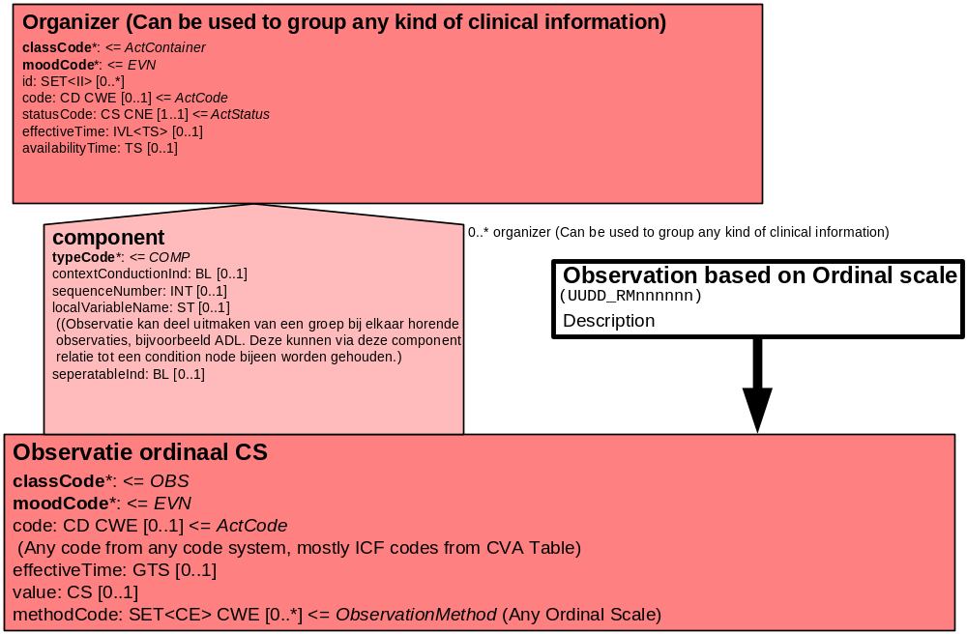

Het tweede model is een model voor vrije tekst.

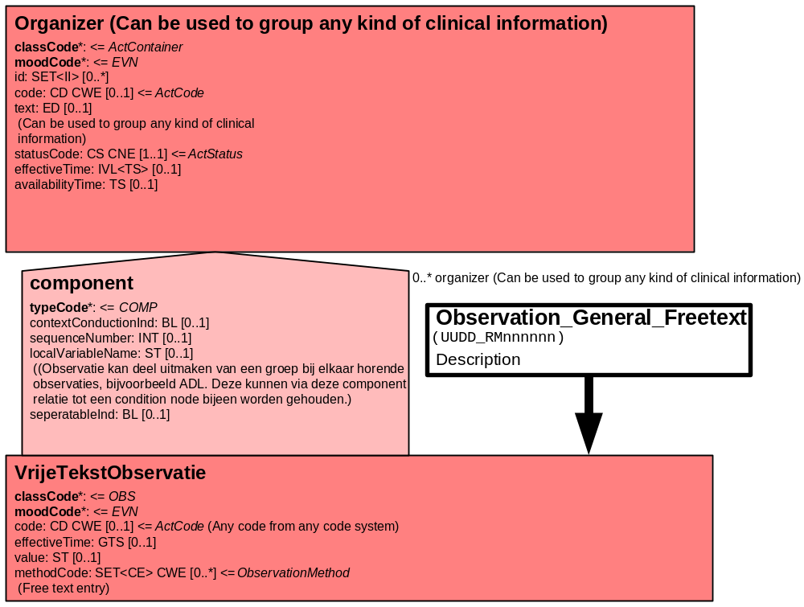

Het derde model is een model voor invoer van items met de antwoordmogelijkheid ja/nee.

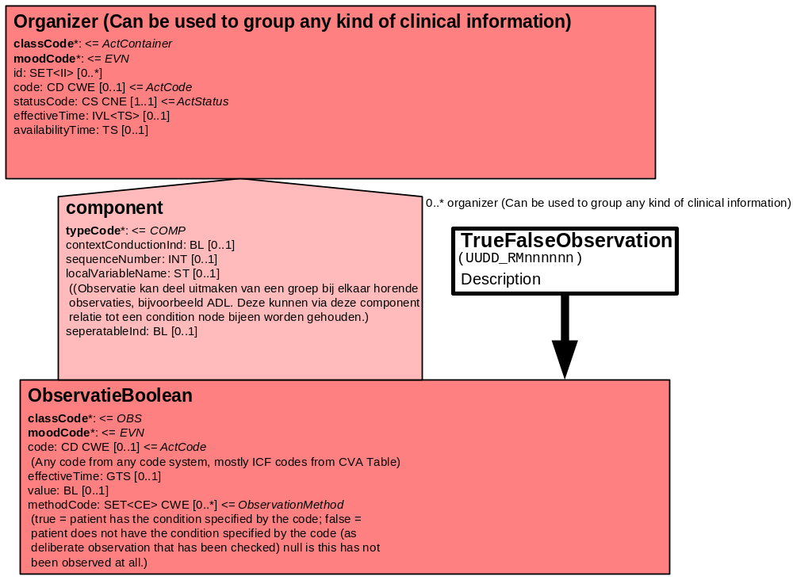

10. Mapping tabel uittreksel en OID voor vocabulaire

Voor de opname van het consult revalidatiearts: psychisch in een HL7 v3 bericht is een correcte weergave van de schaal, de codes en de mapping naar HL7 v3 noodzakelijk. Die is in onderstaande tabel opgenomen. De hier in opgenomen codes zijn verplicht.

Een tweede belangrijk onderdeel hier is de HL7 OID (unique Object Identifiers). De vraag is uitgezet bij het secretariaat van HL7 Nederland. De OID voor CVA-KIS is: ********

Hieronder staan eerst de Nederlandse en Engelse versie van de maping tabel voor de huidige situatie en dan de Nederlandse en Engelse versie van de maping tabel voor de premorbide situatie.

Mapping Domeingegevens, systemen, Vocabulaire en R-MIM CVA
Sub-onderdeel |  | Variabele uit instrument | verplicht/ optioneel / reden verplicht | DMIM | Plaats in HL7 Model | Datatype HL7 | Cardinaliteit | Vocabulaire | Code | Vb | SNOMED
Detail van Consult revalidatiearts: psychisch (huidig) |  |  | Condition Node element
 |  | Organizer Consult revalidatiearts | O | ORG | Value | - | 0..* | CVA-KIS | ORG400001
 |  | Organizer Psychisch | O | ORG | Value | - | 0..* | CVA-KIS | ORG00014
 |  | Arousal | O | OBS | OBS: value | CS | 0..* | CVA-KIS | CRAPsAr
 |  | Oriëntatie in tijd | O | OBS | OBS: value | CS | 0..* | ICF | B1140
 |  | Oriëntatie in plaats | O | OBS | OBS: value | CS | 0..* | ICF | B1141
 |  | Oriëntatie in persoon | O | OBS | OBS: value | CS | 0..* | ICF | B1142
 |  | Korte termijn geheugen | O | OBS | OBS: value | CS | 0..* | CVA-KIS | CRAPsKtg |  | 247589005: short-term memory performance
 |  | Lange termijn geheugen | O | OBS | OBS: value | CS | 0..* | CVA-KIS | CRAPsLtg |  | 247586003: long-term memory performance
 |  | Aandacht | O | OBS | OBS: value | CS | 0..* | CVA-KIS | CRAPsAC |  | 6769007: attention
 |  | Concentratie | O | OBS | OBS: value | CS | 0..* | CVA-KIS | CRAPsCon |  | 82742001: concentration
 |  | Verdeelde aandacht | O | OBS | OBS: value | CS | 0..* | CVA-KIS | CRAPsVa |  | 311519004: divided attention
 |  | Volgehouden aandacht | O | OBS | OBS: value | CS | 0..* | CVA-KIS | CRAPsVola |  | 311518007 sustained attention
 |  | Gerichte aandacht | O | OBS | OBS: value | CS | 0..* | CVA-KIS | CRAPsGa |  | 311517002: focused attention
 |  | Traagheid | O | OBS | OBS: value | BL | 0..* | CVA-KIS | CRAPsTr |  | 274660003: slowness and poor responsiveness
 |  | Agnosie | O | OBS | OBS: value | BL | 0..* | CVA-KIS | CRAPsAg |  | 42341009: agnosia
 |  | Soort agnosie | O | OBS | OBS: value | ST | 0..* | CVA-KIS | CRAPsAgSo
 |  | Apraxie | O | OBS | OBS: value | BL | 0..* | CVA-KIS | CRAPsApr |  | 68345001: apraxia
 |  | Soort apraxie | O | OBS | OBS: value | ST | 0..* | CVA-KIS | CRAPsAprSo
 |  | Rekenen | O | OBS | OBS: value | CS | 0..* | CVA-KIS | CRAPsRe
 |  | Neglect | O | OBS | OBS: value | CS | 0..* | CVA-KIS | CRAPsNe |  | 406220002: detail of neglect
 |  | Specificatie neglect overig | O | OBS | OBS: value | ST | 0..* | CVA-KIS | CRAPsNeSo
 |  | Executieve functies: initiatief | O | OBS | OBS: value | CS | 0..* | CVA-KIS | CRAPsEFi |  | 247756008: initiative
 |  | Executieve functies: planning | O | OBS | OBS: value | CS | 0..* | CVA-KIS | CRAPsEFp |  | 312011006: cognitive function: planning
 |  | Executieve functies: flexibiliteit | O | OBS | OBS: value | CS | 0..* | CVA-KIS | CRAPsEFf
 |  | Executieve functies: ziekte-inzicht | O | OBS | OBS: value | CS | 0..* | CVA-KIS | CRAPsEFz
 |  | Gedrag | O | OBS | OBS: value | ST | 0..* | CVA-KIS | CRAPsGed |  | 844005: behavior finding
 |  | Stemming | O | OBS | OBS: value | ST | 0..* | CVA-KIS | CRAPsSt |  | 85256008: mood
 |  | Motivatie | O | OBS | OBS: value | CS | 0..* | CVA-KIS | CRAPsMo |  | 87824005: motivation
 |  | Leerbaarheid | O | OBS | OBS: value | CS | 0..* | CVA-KIS | CRAPsLe |  | 49213006: learning ability

De Engelse versie van de mapping tabel is hieronder weergegeven.

Mapping Domain data, systems, Vocabulary and R-MIM CVA
Subpart |  | Variable from instrument | mandatory/ optional / reason mandatory | DMIM | Place in HL7 Model | Datatype HL7 | Cardinality | Vocabulairy | Code | Vb | SNOMED
Detail of Cosultation physician of rehabilitation: psychological (present) |  |  | Condition Node element
 |  | Organizer Organizer Consultation physician | O | ORG | Value | - | 0..* | CVA-KIS | ORG400001
 |  | Organizer Psychological | O | ORG | Value | - | 0..* | CVA-KIS | ORG00014
 |  | Arousal | O | OBS | OBS: value | CS | 0..* | CVA-KIS | CRAPsAr
 |  | Orientation in time | O | OBS | OBS: value | CS | 0..* | ICF | B1140
 |  | Orientation in place | O | OBS | OBS: value | CS | 0..* | ICF | B1141
 |  | Orientation in person | O | OBS | OBS: value | CS | 0..* | ICF | B1142
 |  | Short term memory | O | OBS | OBS: value | CS | 0..* | CVA-KIS | CRAPsKtg |  | 247589005: short-term memory performance
 |  | Long term memory | O | OBS | OBS: value | CS | 0..* | CVA-KIS | CRAPsLtg |  | 247586003: long-term memory performance
 |  | Attention/concentration | O | OBS | OBS: value | CS | 0..* | CVA-KIS | CRAPsAC |  | 82742001: concentration
 |  | Divided attention | O | OBS | OBS: value | CS | 0..* | CVA-KIS | CRAPsVa |  | 311519004: divided attention
 |  | Sustained attention | O | OBS | OBS: value | CS | 0..* | CVA-KIS | CRAPsVola |  | 311518007 sustained attention
 |  | Focused attention | O | OBS | OBS: value | CS | 0..* | CVA-KIS | CRAPsGa |  | 311517002: focused attention
 |  | Slowness | O | OBS | OBS: value | BL | 0..* | CVA-KIS | CRAPsTr |  | 274660003: slowness and poor responsiveness
 |  | Agnosia | O | OBS | OBS: value | BL | 0..* | CVA-KIS | CRAPsAg |  | 42341009: agnosia
 |  | Type of agnosia | O | OBS | OBS: value | ST | 0..* | CVA-KIS | CRAPsAgSo
 |  | Apraxia | O | OBS | OBS: value | BL | 0..* | CVA-KIS | CRAPsApr |  | 68345001: apraxia
 |  | Type of apraxia | O | OBS | OBS: value | ST | 0..* | CVA-KIS | CRAPsAprSo
 |  | Calculate | O | OBS | OBS: value | CS | 0..* | CVA-KIS | CRAPsRe
 |  | Neglect | O | OBS | OBS: value | CS | 0..* | CVA-KIS | CRAPsNe |  | 406220002: detail of neglect
 |  | Specification neglect other | O | OBS | OBS: value | ST | 0..* | CVA-KIS | CRAPsNeSo
 |  | Executive functions: initiative | O | OBS | OBS: value | CS | 0..* | CVA-KIS | CRAPsEFi |  | 247756008: initiative
 |  | Executive functions: planning | O | OBS | OBS: value | CS | 0..* | CVA-KIS | CRAPsEFp |  | 312011006: cognitive function: planning
 |  | Executive functions: flexibility | O | OBS | OBS: value | CS | 0..* | CVA-KIS | CRAPsEFf
 |  | Executive functions: aimed at illness | O | OBS | OBS: value | CS | 0..* | CVA-KIS | CRAPsEFz
 |  | Behaviour | O | OBS | OBS: value | ST | 0..* | CVA-KIS | CRAPsGed |  | 844005: behavior finding
 |  | Mood | O | OBS | OBS: value | ST | 0..* | CVA-KIS | CRAPsSt |  | 85256008: mood
 |  | Motivation | O | OBS | OBS: value | CS | 0..* | CVA-KIS | CRAPsMo |  | 87824005: motivation
 |  | Ability to learn | O | OBS | OBS: value | CS | 0..* | CVA-KIS | CRAPsLe |  | 49213006: learning ability

Hieronder worden de mapping tabellen voor de premorbide situatie gegeven.

Mapping Domeingegevens, systemen, Vocabulaire en R-MIM CVA
Sub-onderdeel |  | Variabele uit instrument | verplicht/ optioneel / reden verplicht | DMIM | Plaats in HL7 Model | Datatype HL7 | Cardinaliteit | Vocabulaire | Code | Vb | SNOMED
Detail van Consult revalidatiearts: psychisch (premorbide) |  |  | Condition Node element
 |  | Organizer Consult revalidatiearts | O | ORG | Value | - | 0..* | CVA-KIS | ORG400001
 |  | Organizer Psychisch | O | ORG | Value | - | 0..* | CVA-KIS | ORG00014Pr
 |  | Arousal | O | OBS | OBS: value | CS | 0..* | CVA-KIS | PCRAPsAr
 |  | Oriëntatie in tijd | O | OBS | OBS: value | CS | 0..* | CVA-KIS | PCRAPsOt
 |  | Oriëntatie in plaats | O | OBS | OBS: value | CS | 0..* | CVA-KIS | PCRAPsOp
 |  | Oriëntatie in persoon | O | OBS | OBS: value | CS | 0..* | CVA-KIS | PCRAPsOpers
 |  | Korte termijn geheugen | O | OBS | OBS: value | CS | 0..* | CVA-KIS | PCRAPsKtg
 |  | Lange termijn geheugen | O | OBS | OBS: value | CS | 0..* | CVA-KIS | PCRAPsLtg
 |  | Aandacht/concentratie | O | OBS | OBS: value | CS | 0..* | CVA-KIS | PCRAPsAC
 |  | Verdeelde aandacht | O | OBS | OBS: value | CS | 0..* | CVA-KIS | PCRAPsVa
 |  | Volgehouden aandacht | O | OBS | OBS: value | CS | 0..* | CVA-KIS | PCRAPsVola
 |  | Gerichte aandacht | O | OBS | OBS: value | CS | 0..* | CVA-KIS | PCRAPsGa
 |  | Traagheid | O | OBS | OBS: value | BL | 0..* | CVA-KIS | PCRAPsTr
 |  | Agnosie | O | OBS | OBS: value | BL | 0..* | CVA-KIS | PCRAPsAg
 |  | Soort agnosie | O | OBS | OBS: value | ST | 0..* | CVA-KIS | PCRAPsAgSo
 |  | Apraxie | O | OBS | OBS: value | BL | 0..* | CVA-KIS | PCRAPsApr
 |  | Soort apraxie | O | OBS | OBS: value | ST | 0..* | CVA-KIS | PCRAPsAprSo
 |  | Rekenen | O | OBS | OBS: value | CS | 0..* | CVA-KIS | PCRAPsRe
 |  | Neglect | O | OBS | OBS: value | CS | 0..* | CVA-KIS | PCRAPsNe
 |  | Specificatie neglect overig | O | OBS | OBS: value | ST | 0..* | CVA-KIS | CRAPsNeSo
 |  | Executieve functies: initiatief | O | OBS | OBS: value | CS | 0..* | CVA-KIS | PCRAPsEFi
 |  | Executieve functies: planning | O | OBS | OBS: value | CS | 0..* | CVA-KIS | PCRAPsEFp
 |  | Executieve functies: flexibiliteit | O | OBS | OBS: value | CS | 0..* | CVA-KIS | PCRAPsEFf
 |  | Executieve functies: ziekte-gericht | O | OBS | OBS: value | CS | 0..* | CVA-KIS | PCRAPsEFz
 |  | Gedrag | O | OBS | OBS: value | ST | 0..* | CVA-KIS | PCRAPsGed
 |  | Stemming | O | OBS | OBS: value | ST | 0..* | CVA-KIS | PCRAPsSt
 |  | Motivatie | O | OBS | OBS: value | CS | 0..* | CVA-KIS | PCRAPsMo
 |  | Leerbaarheid | O | OBS | OBS: value | CS | 0..* | CVA-KIS | PCRAPsLe

De Engelse versie van de mapping tabel voor de premorbide situatie is hieronder weergegeven.

Mapping Domain data, systems, Vocabulary and R-MIM CVA
Subpart |  | Variable from instrument | mandatory/ optional / reason mandatory | DMIM | Place in HL7 Model | Datatype HL7 | Cardinality | Vocabulairy | Code | Vb | SNOMED
Detail of Cosultation physician of rehabilitation: psychological (premorbid) |  |  | Condition Node element
 |  | Organizer Organizer Consultation physician | O | ORG | Value | - | 0..* | CVA-KIS | ORG400001
 |  | Organizer Psychological Premorbid | O | ORG | Value | - | 0..* | CVA-KIS | ORG00014Pr
 |  | Arousal | O | OBS | OBS: value | CS | 0..* | CVA-KIS | PCRAPsAr
 |  | Orientation in time | O | OBS | OBS: value | CS | 0..* | CVA-KIS | PCRAPsOt
 |  | Orientation in place | O | OBS | OBS: value | CS | 0..* | CVA-KIS | PCRAPsOp
 |  | Orientation in person | O | OBS | OBS: value | CS | 0..* | CVA-KIS | PCRAPsOpers
 |  | Short term memory | O | OBS | OBS: value | CS | 0..* | CVA-KIS | PCRAPsKtg
 |  | Long term memory | O | OBS | OBS: value | CS | 0..* | CVA-KIS | PCRAPsLtg
 |  | Attention/concentration | O | OBS | OBS: value | CS | 0..* | CVA-KIS | PCRAPsAC
 |  | Divided attention | O | OBS | OBS: value | CS | 0..* | CVA-KIS | PCRAPsVa
 |  | Sustained attention | O | OBS | OBS: value | CS | 0..* | CVA-KIS | PCRAPsVola
 |  | Directed attention | O | OBS | OBS: value | CS | 0..* | CVA-KIS | PCRAPsGa
 |  | Slowness | O | OBS | OBS: value | BL | 0..* | CVA-KIS | PCRAPsTr
 |  | Agnosia | O | OBS | OBS: value | BL | 0..* | CVA-KIS | PCRAPsAg
 |  | Type of agnosia | O | OBS | OBS: value | ST | 0..* | CVA-KIS | PCRAPsAgSo
 |  | Apraxia | O | OBS | OBS: value | BL | 0..* | CVA-KIS | PCRAPsApr
 |  | Type of apraxia | O | OBS | OBS: value | ST | 0..* | CVA-KIS | PCRAPsAprSo
 |  | Calculate | O | OBS | OBS: value | CS | 0..* | CVA-KIS | PCRAPsRe
 |  | Neglect | O | OBS | OBS: value | CS | 0..* | CVA-KIS | PCRAPsNe
 |  | Specification neglect other | O | OBS | OBS: value | ST | 0..* | CVA-KIS | PCRAPsNeSo
 |  | Executive functions: initiative | O | OBS | OBS: value | CS | 0..* | CVA-KIS | PCRAPsEFi
 |  | Executive functions: planning | O | OBS | OBS: value | CS | 0..* | CVA-KIS | PCRAPsEFp
 |  | Executive functions: flexibility | O | OBS | OBS: value | CS | 0..* | CVA-KIS | PCRAPsEFf
 |  | Executive functions: aimed at illness | O | OBS | OBS: value | CS | 0..* | CVA-KIS | PCRAPsEFz
 |  | Behaviour | O | OBS | OBS: value | ST | 0..* | CVA-KIS | PCRAPsGed
 |  | Mood | O | OBS | OBS: value | ST | 0..* | CVA-KIS | PCRAPsSt
 |  | Motivation | O | OBS | OBS: value | CS | 0..* | CVA-KIS | PCRAPsMo
 |  | Ability to learn | O | OBS | OBS: value | CS | 0..* | CVA-KIS | PCRAPsLe

11. Nadere toelichting

De Organizer Consult revalidatiearts groepeert de organizers Somatisch, Maatschappelijk, Psychisch, Communicatie, Lichamelijk onderzoek, Bovenste extremiteiten, Onderste extremiteiten en Conclusie en beleid.
De Organizer Psychisch groepeert alle variabelen die onder Psychisch vallen.
De Organizer Psychisch Premorbide groepeert alle variabelen die onder Psychisch Premorbide vallen.

Voor de premorbide situatie konden geen SNOMED CT codes gevonden worden. Wanneer er een code zou bestaan voor ‘permorbide’ zou deze gecombineerd kunnen worden met de gevonden codes voor de huidige situatie, zodat deze gekoppelde codes een unieke code-combinatie vormen voor de items uit de premorbide situatie.

Schermen en inhoud zijn beoordeeld en goedgekeurd door revalidatiearts.

